
Městská policie Sušice, náměstí Svobody 138, 342 01 SUŠICE

Tel.: 376 540 201, 376 523 250, 724 182 147
__________________________________________________________________________________
Vyřizuje: Veronika Maxová, tel. 376 540 201 Sušice 29.08.2025

Vánoční trhy 2025

Městská policie Sušice oznamuje, že ve dnech 15.- 23.12.2025 se budou konat na náměstí v Sušici tradiční vánoční trhy. Trhy se budou konat od 10:00 hodin.

Zájemci o prodej se mohou hlásit na níže uvedených
kontaktech od 15.09.2025.

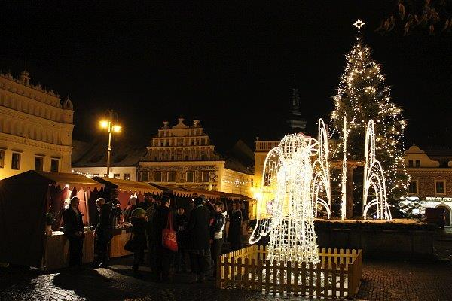

Prodejcům nabízíme zapůjčení omezeného počtu dřevěných stánků a přístup k elektrické energii, prodlužovací kabely musí mít prodejci vlastní.

Účastnit se mohou prodejci zboží, které má povahu řemeslné výroby (např. věci ze dřeva, kovu, korálků, skla, látek, svíčky, perníčky, medovina, pletené zboží, suchá vazba, keramika, apod.).
Předváděná řemesla budou vítána.

S přáním příjemného dne

Veronika Maxová
vmaxova@mususice.cz
tel. 376 540 201

Městská policie Sušice
náměstí Svobody 138
342 01 Sušice

